Evaluasi Struktur Jalan Rel Kereta Api pada Fasilitas Perawatan Angkutan Batu Bara Wilayah DIVRE IV TNK

Yulisna Anggi1)
Iswan2)
Fikri Alami3)

Abstract
This is to determine the condition of the railroad structure that has been built at STA 28 + 221.52 to STA 30 + 269.80 at the Rejosari station, Natar sub-district, South Lampung. The purpose of this study was to evaluate the existing design of railroad structure both in terms of dimensions and quality of materials using FEA (Finite Element Analysis) software, namely SAP 2000 and Plaxis version 8.6 applications. From the results of the discussion, it was found that the evaluation of the railroad structure at STA 28 + 221.52 to STA 30 + 269.80 80% met the existing regulatory standards in terms of material quality. Obtained the value of the safety factor, namely the STA 29 + 575 of 0.856. At STA 30 + 125 it was 1.047, at STA 30 + 250 it was 1.198. This value does not meet the soil stability requirements, namely the safety factor> 1.25, so the next analysis is carried out using the sheet sheet design installed on the soil slide that occurs. STA 29 + 575 is 1.971, STA 30 + 125 is 1.454, STA 30 + 250 is 1.471 which means that the increase in the safety factor occurs by 20% and meets the soil stability requirements. Then in SAP 2000 analysis carried out on concrete bearings to determine the cracks in the bearings that occur. From the results of the analysis carried out, it is found that the concrete bearing does not crack if it is given a jacking force of 74 kN.

Keywords : Train, Analysis of concrete bearings, plaster, avalanche.

Abstrak
Untuk mengetahui kondisi struktur jalan rel yang telah dibangun pada STA 28+221,52 sampai dengan STA 30+269,80 di stasiun rejosari kecamatan Natar, Lampung Selatan. Tujuan penelitian ini adalah mengevaluasi desain exsisting struktur jalan rel kereta api baik dari segi dimensi ataupun mutu bahan menggunakan software FEA (Finite Element Analysis) yaitu aplikasi SAP 2000 dan Plaxis versi 8.6. Dari hasil pembahasan didapatkan evaluasi struktur jalan rel pada STA 28+221,52 sampai dengan STA 30+269,80 80% memenuhi standar peraturan yang ada secara mutu bahan material. Didapatkan nilai faktor keamanan yaitu pada STA 29+575 sebesar 0,856. Pada STA 30+125 sebesar 1,047, pada STA 30+250 sebesar 1,198. Nilai ini tidak memenuhi syarat kestabilan tanah yaitu faktor keamanan > 1,25 sehingga dilakukan analisis berikutnya menggunakan desain turap yang dipasang pada kelongsoran tanah yang terjadi. STA 29+575 sebesar 1,971, STA 30+125 sebesar 1,454, STA 30+250 sebesar 1,471 yang artinya peningkatan faktor keamanan terjadi sebesar 20% dan memenuhi syarat kestabilitasan tanah. Kemudian pada analisa SAP 2000 dilakukan pada bantalan beton untuk mengetahui keretakan pada bantalan yang terjadi. Dari hasil analisis yang dilakukan didapat : bantalan beton tidak retak jika diberikan jacking force sebesar 74 kN.

Kata kunci : Kereta Api, Analisis bantalan beton, Turap, Longsoran.

1. PENDAHULUAN
Pulau Sumatera merupakan pulau penghasil batu bara terbesar di Indonesia. Salah satu daerah penghasil batu bara terbesar di pulau Sumatera adalah Tanjung Enim Palembang Sumatera Selatan. Kereta api batu bara rangkaian panjang merupakan sarana transportasi utama yang digunakan untuk mengangkut hasil tambang batu bara relasi Tanjung Enim Sumatera Selatan-PLTU Tarahan. Kereta api batu bara rangkaian panjang (Babaranjang) adalah kereta api jenis barang yang mengangkut batu bara milik PT Bukit Asam, sebagai wujud kerja sama antara PT Bukit Asam dengan PT Kereta Api Indonesia.

Kereta api rangkaian panjang batu bara membutuhkan perawatan, perbaikan dan modifikasi sarana perkeretaapian. Dalam hal ini dikenal dengan istilah balaiyasa sebagai tempat perawatan kereta api babaranjang. PT Kereta Api Indonesia membagi daerah operasi pengelolaan kereta api dipulau Sumatera mejadi empat wilayah. Untuk pembagian daerah operasi wilayah Lampung disebut dengan Divisi Regional IV Tanjung Karang. Balai yasa untuk perawatan lokomotif, kereta, dan gerbong di Lampung masih berpusat di balai yasa Lahat yang berada di Divisi Regional III Kertapati. Akan tetapi, mengingat kapasitas balai yasa Lahat sulit untuk ditingkatkan dan bertambahnya rollingstock di wilayah Divisi Regional III, maka dari PT.KAI melaksanakan pengembangan dipo gerbong rejosari (RJS) menjadi balai yasa yang khusus melayani gerbong barang serta melayani bubut roda pada lokomotif dan kereta.

Tujuan dilakukan evaluasi infrastruktur jalan rel kereta api dan badan jalannya yang sering digunakan sehari-hari. Untuk mengetahui kondisi struktur jalan rel yang telah dibangun dari bulan September 2017- Desember 2018 pada STA 28+221,52 sampai dengan STA 30+269,80 di stasiun rejosari kecamatan Natar, Lampung Selatan sesuai standar yang ada. Mengevaluasi desain exsisting strukur jalan rel kereta api baik dari segi dimeni ataupun mutu bahan dengan standar yang berlaku dan menganalisis distribusi beban kereta api dan tegangan yang diterima struktur jalan rel sampai tanah dasar.

Metode elemen hingga atau FEA (Finite Element Analysis) adalah diskretisasi yaitu prosedur dimana masalah kompleks yang besar dibagi-bagi menjadi satu ekivalen yang lebih kecil atau komponen. Metode ini merupakan metode yang dapat membantu mempercepat proses simulasi, analisa, dan desain, yang sebelumnya dilakukan manual serta cukup memakan waktu. Dengan menggunakan metode FEA (Finite Element Analysis) maka akan membantu menganalisis struktur jalan rel kereta api dengan mudah dan tidak memakan waktu yang lama.

2. TINJAUAN PUSTAKA

2.1 Struktur badan jalan rel kereta api
Struktur badan jalan rel kereta api merupakan bangunan bawah konstruksi jalan rel, berada tepat di bawah lapisan balas yang merupakan bagian terakhir atau terbawah dalam pemikulan beban jalan rel .Struktur badan jalan rel kereta api terdiri subgrade atau tanah dasar, tanah timbunan dan tanah asli,perataan tanah, pemadatan tanah serta pengujian standarkepadatan dari tanah itu sendiri (Peraturan Dinas No.10.1986). Penimbunan tanah meliputi pengumpulan material, pengangkutan, penempatan dilokasi baru, serta pemadatan tanah yang diinginkan atau material granular untuk konstruksi timbunan. Selain itu penimbunan juga didefinisikan sebagai kegiatan meletakkan atau menambah volume material yang sejenis atau material lain dengan tujuan untuk meratakan permukaan yang berupa lubang sebelumnya atau meninggikan elevasi permukaan untuk mendapatkan kondisi permukaan tanah yang lebih baik (Clements, 1982).

2.2 Modulus Elastisitas Tanah (E)
Modulus elastisitas adalah angka yang digunakan untuk mengukur objek atau ketahanan bahan untuk mengalami deformasi elastis ketika gaya diterapkan pada benda itu. Nilai modulus young menunjukan besarnya nilai elastisitas tanah yang merupakan perbandingan antara tegangan yang terjadi terhadap regangan. Nilai ini secara empiris dapat ditentukan seperti tabel berikut ini :

Tabel 1. Nilai E Tanah
Referensi | Hubungan | Digunakan
Heukolom dan Klomp (1998) | E = 10 CBR (Psi) | CBR < 10%
Croney dan Croney 1991) | E = 6.6 CBR (MPa) | CBR = 5 %
NAASRA (1950) | E = 16.2 CBR0.7 (Mpa)  E = 22.4 CBR0.5 (MPa) | CBR < 5%  CBR > 5 %
Powel, Potter, Mayhew and Nunn (1984) | E = 15.6 CBR0.64 (MPa) | CBR < 12%
Angell (1998) | E= 19CBR0.68 (MPa) | CBR < 15%
Sumber : (Look, Burt G.2007)

2.3 Poisson Rasio Tanah
Nilai poisson ratio ditentukan sebagai rasio kompresi poros terhadap regangan permuaian lateral. Nilai poissson ratio dapat ditentukan seperti yang terlihat tabel berikut ini :

Tabel 2.Hubungan antara jenis tanah dan poisson ratio
Jenis Tanah | Poisson Ratio (v)
Lempung Jenuh | 0,4 - 0,5
Lempung tak jenuh | 0,1 – 0,3
Lempung berpasir | 0,2 – 0,3
Sumber : buku mekanika tanah, Braja M.Das jilid 2
2.4 Sudut Geser Dalam
Sudut geser dalam bersamaan dengan kohesi menentukan ketahanan akibat tegangan yang bekerja berupa tekanan lateral tanah.

Tabel 3. Hubungan antara sudut geser dalam dengan jenis tanah
Jenis tanah | Sudut geser dalam(°)
Kerikil kepasiran | 35-40
Kerikil kerakal | 35-40
Pasir padat | 35-40
Pasir lepas | 30
Lempung | 20-25

2.5 Tekanan Tanah Aktif dan Tekanan Tanah Pasif
Jika suatu dinding turap mengalami keluluhan atau bergerak ke arah luar dari tanah urug di belakangnya, maka tanah urug akan bergerak ke bawah dan ke samping menekan dinding turap. Tekanan seperti ini disebut tekanan tanah aktif (active earth pressure). Nilai tekanan tanah aktif lebih kecil dari nilai tekanan saat diam, tekanan tanah aktif adalah gaya yang cenderung mengurangi keseimbangan dinding penahan tanah. Jika suatu gaya mendorong dinding penahan ke arah tanah urug, takanan tanah dalam kondisi ini disebut tekanan tanah pasif (passive earth pressure). Nilai tekanan tanah pasif lebih besar dari nilai koefisien tekanan tanah saat diam dan koefisien tekanan tanah aktif, atau persisnya Kp>K0>Ka. Tekanan tanah pasif menunjukan nilai maksimum dari gaya yang dapat dikembangkan oleh tanah pada gerakan struktur penahan terhadap tanah urug, yaitu gaya perlawanan tanah sebelum dinding mengalami keruntuhan (Hardiyatmo, 2003b : 188-189).

2.6 Lereng dan Longsoran
Wesley (1977 : 461) membagi lereng menjadi 3 macam ditinjau dari segi terbentuknya, yaitu :
- Lereng alam, yaitu lereng yang terbentuk akibat kegiatan alam, seperti erosi, gerakan tektonik dan sebagainya.
- Lereng yang dibuat manusia, akibat penggalian atau pemotongan pada tanah asli.
- Lereng timbunan tanah, seperti urugan untuk jalan raya.

2.7 Faktor Keamanan Lereng
Menurut Bowles (1998) faktor keamanan lereng dibagi menjadi tiga kelompok ditinjau dari intensitas kelongsorannya, seperti yang diperlihatkan tabel dibawah ini :

Tabel 4. Faktor Keamanan lereng (FK)
Nilai Faktor Keamanan (FK) | Kemungkinan Longsor
<1,07 | Kelongsoran biasa terjadi (labil)
1,07<FK<1,25 | Kelongsoran pernah terjadi (kritis)
>1,25 | Kelongsoran jarang terjadi (relatif stabil)
2.8 Teori Elastisitas untuk 2-Dimensi
Dalam praktek, karena kondisi struktur dan pembebanannya yang khusus, persoalan 3-dimensi dapat disederhanakan menjadi persoalan 2-dimensi sehingga solusinya pun akan lebih sederhana pula. Dikenal dengan 3 kondisi yaitu :Plane Stress, Plane Strain, Plate Bending.

3. METODE PENELITIAN

3.1 Investigasi Lapangan
Adapun jalan kereta api yang ingin dievaluasi berada pada STA 28+221,52 sampai dengan STA 30+269,80 di stasiun rejosari kecamatan Natar, Lampung Selatan. Alat pengujian tanah yang digunakan dilapangan adalah Dynamic Cone Penetrometer dan California Bearing Ratio.

3.2 Metode Teoritis
Berikut metode teoritis yang dipergunakan :
a) Turap Beton
Perhitungan turap beton dilakukan jika terjadi kelongsoran pada analisa tanah menggunakan plaxis dengan nilai faktor aman dibawah 1,25.
Pa = ½ q. ka.H + ½ q.ka.a
b) Tegangan Turap Beton
Tegangan turap beton ditujukan untuk melakukan pengecekan terhadap dimensi turap beton yang dipasang pada tanah yang terjadi kelongsoran.
σ = m.y/I

3.3 Konsep Perkuatan Lereng Struktur Jalan Rel Kereta Api
Setelah didapat hasil analisa kelongsoran lereng yang terjadi pada tanah struktur jalan rel kereta api kemudian dilakukan pemasangan turap beton. Dimensi turap beton didesain dan dipasang sesuai dengan kelongsoran yang terjadi dalam hasil analisa.

3.4 Langkah Penelitian
Langkah penelitian selengkapnya terdapat dalam bagan alir penelitian. Setelah mendapatkan data dari investigasi lapangan maka dilakukan analisa kelongsoran menggunakan PLAXIS V.8.6 dan analisa bantalan beton menggunakan SAP2000v14.

4. HASIL DAN PEMBAHASAN

4.1 Hasil Investigasi Lapangan
a) Pengolahan Data Lapangan
Berikut hasil dari pengolahan data lapangan yang didapat :

Tabel 5. Hasil uji data lapangan
No | Description | Quarry
1 | Water content | 12,3 %
2 | Specific Gravity | 2,562 %
3 | Sieve Analysis | 36,82 %
4 | Attenberg Limit  LL  PL  PI | 37,92%  25,33%  12,59%
5 | Maximum Dry Density | 1,531 gr/cm3
6 | Optimum Moisture Content | 23,70 %
7 | CBR LAB  Unsoaked  Soaked | 13,60%  7,33%

4.4 Analisa Stabilitas Strukur Jalan Rel Kereta Api
Setelah didapatkan data lapangan selanjutnya dilakukan perhitungan analisis struktur jalan rel dengan menggunakan program plaxis dilokasi penelitian pada STA 29+575, STA 30+125, STA 30+250 untuk mendapatkan nilai faktor aman, deformasi, perpindahan, tegangan efektif pada kondisi tanah tidak jenuh.

Tabel 6.Parameter Input plaxis pada STA 29+575
Keterangan | Parameter | Simbol | Nilai | Unit
Beban Terpusat | - | - | 96,4322 | kN
Bantalan Beton | Elastic Axial Stiffness | EA | 6.963.854,9 | kN/m
Bantalan Beton | Flexural ridigity | EI | 141,4812 | kN.m2/m
Bantalan Beton | Berat | W | 0,2246 | kN/m/m
Bantalan Beton | Poisson Ratio | V | 0,2 | -
Balas | Berat Isi tanah diatas garis freatik |  | 20 | kN/m3
Balas | Berat Isi tanah dibawah garis freatik |  | 22 | kN/m3
Balas | Permeabilitas arah horizontal | Kx | 0,0011574 | m/hari
Balas | Permeabilitas arah vertikal | Ky | 0,0011574 | m/hari
Balas | Modulus Young | E | 24.500 | kN/m

Tabel 7.Parameter Input plaxis pada STA 30+125
Keterangan | Parameter | Simbol | Nilai | Unit
Beban Terpusat | - | - | 96,4322 | kN
Bantalan Beton | Elastic Axial Stiffness | EA | 6.963.854,9 | kN/m
Bantalan Beton | Flexural ridigity | EI | 141,4812 | kN.m2/m
Bantalan Beton | Berat | W | 0,2246 | kN/m/m
Bantalan Beton | Poisson Ratio | V | 0,2 | -
Balas | Berat Isi tanah diatas garis freatik |  | 20 | kN/m3
Balas | Berat Isi tanah dibawah garis freatik |  | 22 | kN/m3
Balas | Permeabilitas arah horizontal | Kx | 0,0011574 | m/hari
Balas | Permeabilitas arah vertikal | Ky | 0,0011574 | m/hari
Balas | Modulus Young | E | 24.500 | kN/m2
Balas | Poisson Ratio | V | 0,4 | -
Balas | Sudut Geser | (phi) | 40 | o
Balas | Sudut Dilatasi | (psi) | 10 | o

Tabel 7.Parameter Input plaxis pada STA 30+125 (lanjutan)
Keterangan | Parameter | Simbol | Nilai | Unit
Subbalas (Sirtu) | Berat Isi tanah diatas garis freatik |  | 18 | kN/m3
Subbalas (Sirtu) | Berat Isi tanah dibawah garis freatik |  | 20 | kN/m3
Subbalas (Sirtu) | Permeabilitas arah horizontal | Kx | 0,000011574 | m/hari
Subbalas (Sirtu) | Permeabilitas arah vertikal | Ky | 0,000011574 | m/hari
Subbalas (Sirtu) | Modulus Young | E | 12.250 | kN/m2
Subbalas (Sirtu) | Poisson Ratio | V | 0,15 | -
Subbalas (Sirtu) | Sudut Geser | (phi) | 35 | o
Subbalas (Sirtu) | Sudut Dilatasi | (psi) | 5 | o
Tanah Timbunan | Berat Isi tanah diatas garis freatik |  | 18 | kN/m3
Tanah Timbunan | Berat Isi tanah dibawah garis freatik |  | 20 | kN/m3
Tanah Timbunan | Permeabilitas arah horizontal | Kx | 1,1574E-09 | m/hari
Tanah Timbunan | Permeabilitas arah vertikal | Ky | 1,1574E-09 | m/hari
Tanah Timbunan | Modulus Young | E | 12.818,98 | kN/m2
Tanah Timbunan | Poisson Ratio | V | 0,3 | -
Tanah Timbunan | Sudut Geser | (phi) | 25 | o
Tanah Timbunan | Sudut Dilatasi | (psi) | 0 | o
Tanah Dasar | Berat Isi tanah diatas garis freatik |  | 18 | kN/m3
Tanah Dasar | Berat Isi tanah dibawah garis freatik |  | 20 | kN/m3
Tanah Dasar | Permeabilitas arah horizontal | Kx | 1,1574E-09 | m/hari
Tanah Dasar | Permeabilitas arah vertikal | Ky | 1,1574E-09 | m/hari
Tanah Dasar | Modulus Young | E | 13.430,7 | kN/m2
Tanah Dasar | Poisson Ratio | V | 0,3 | -
Tanah Dasar | Sudut Geser | (phi) | 25 | o
Tanah Dasar | Sudut Dilatasi | (psi) | 0 | o

Tabel 8.Parameter Input plaxis pada STA 30+250 (lanjutan)
Keterangan | Parameter | Simbol | Nilai | Unit
 | Poisson Ratio | V | 0,2 | -
 | Balas | Berat Isi tanah diatas garis freatik |  | 20
 | Balas | Berat Isi tanah dibawah garis freatik |  | 22
 | Balas | Permeabilitas arah horizontal | Kx | 0,0011574
 | Balas | Permeabilitas arah vertikal | Ky | 0,0011574
 | Balas | Modulus Young | E | 24.500
 | Balas | Poisson Ratio | V | 0,4
 | Balas | Sudut Geser | (phi) | 40
 | Balas | Sudut Dilatasi | (psi) | 10
 | Subbalas (Sirtu) | Berat Isi tanah diatas garis freatik |  | 18
 | Subbalas (Sirtu) | Berat Isi tanah dibawah garis freatik |  | 20
 | Subbalas (Sirtu) | Permeabilitas arah horizontal | Kx | 0,000011574
 | Subbalas (Sirtu) | Permeabilitas arah vertikal | Ky | 0,000011574
 | Subbalas (Sirtu) | Modulus Young | E | 12.250
 | Subbalas (Sirtu) | Poisson Ratio | V | 0,15
 | Subbalas (Sirtu) | Sudut Geser | (phi) | 35
 | Subbalas (Sirtu) | Sudut Dilatasi | (psi) | 5

Tabel 9.Rekapitulasi hasil perhitungan STA 29+575
Keterangan | Gambar Deformasi | Nilai deformasi | Faktor keamanan | %Faktor Keamanan
Sebelum | 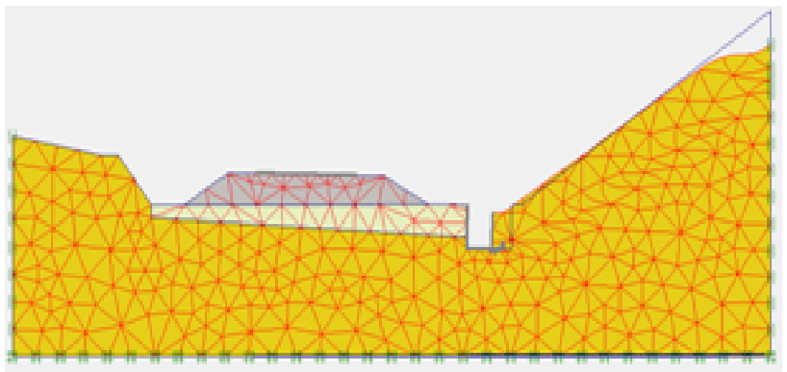 | 0.53 | 0.856
Sesudah | 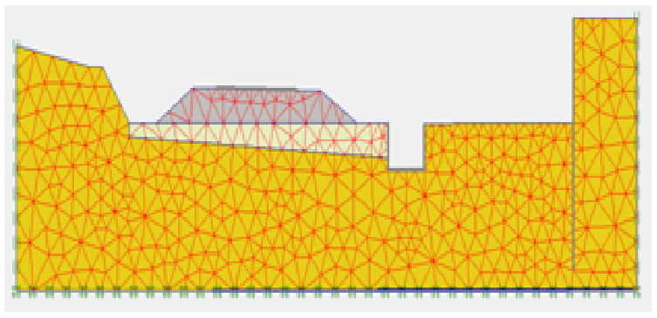 | 0.006 | 1.971 | 130.25

Tabel 10.Rekapitulasi hasil perhitungan STA 30+125
Keterangan | Gambar Deformasi | Nilai deformasi | Faktor keamanan | %Faktor Keamanan
Sebelum | 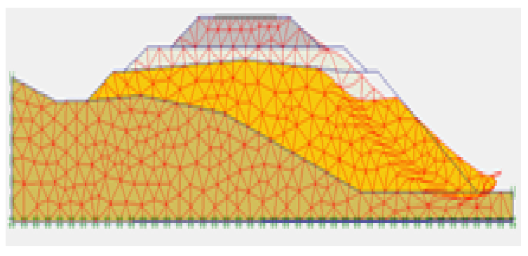 | 0.83 | 1.04
Sesudah | 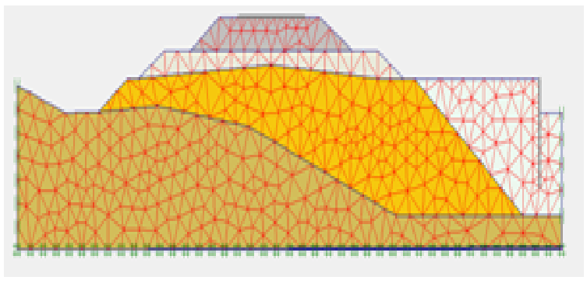 | 0.007 | 1.454 | 121.3
Tabel 11.Rekapitulasi hasil perhitungan STA 30+250
Keterangan | Gambar Deformasi | Nilai deformasi | Faktor keamanan | %Faktor Keamanan
Sebelum | 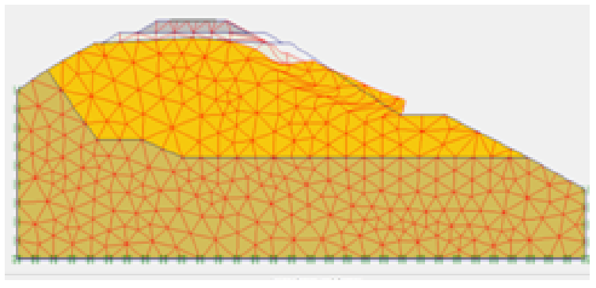 | 1.25 | 1.198

Tabel 11.Rekapitulasi hasil perhitungan STA 30+250 (lanjutan)
Keterangan | Gambar Deformasi | Nilai deformasi | Faktor keamanan | %Faktor Keamanan
Sesudah | 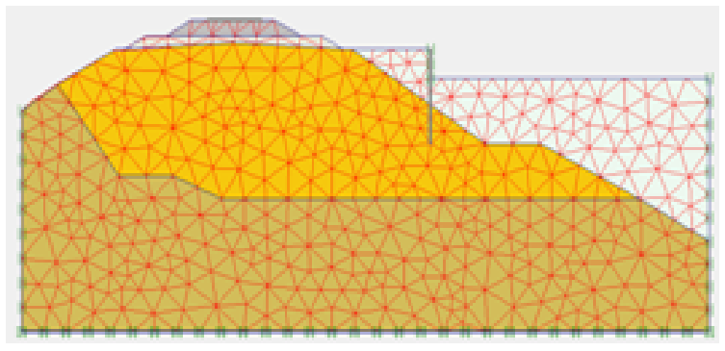 | 0.083 | 1.471 | 22.7

Kesimpulan hasil perhitungan struktur jalan rel menggunakan program plaxis v.8.6 sebagai berikut :
Analisis struktur jalan rel menggunakan program plaxis dilakukan pada 3 potongan melintang yaitu STA 29+275, STA 30+125, STA 30+250 untuk mendapatkan nilai faktor aman, deformasi, perpindahan, tegangan pada kondisi tanah tidak jenuh. Pada STA 29+275, STA 30+125, STA 30+250 terjadi perubahan bentuk serta penurunan tanah pada kondisi setelah analisis perhitungan . Hal ini ditunjukan pada nilai deformasi dan perpindahan tanah. Hasil nilai faktor keamanan yang didapat jauh dari nilai batas keamanan atau bisa disebut dengan tanah kondisi labil (Fk<1,25) hal ini terjadi karena sudut kemiringan tanah yang cukup miring . Pada kondisi ini tanah harus dilakukan perkuatan pada lereng salah satu solusinya yaitu dipasang dinding penahan tanah.

4.5 Analisa Bantalan Rel
Analisa bantalan rel dilakukan dengan tujuan agar dapat mengetahui nilai keretakan pada bantalan beton rel. Dari hasil analisa program didapat hasil output F11 didapat nilai dengan gaya tertinggi yaitu sebesar 12 MPa. Sedangkan nilai S11 didapat nilai tekan terbesar sebesar 2,83 Mpa dan tarik sebesar 2,27 Mpa. Pada syarat standar SNI 2847 tahun 2013 nilai batas tekan beton yang diizinkan yaitu sebesar 0,45 Fc’ (0,45 x 41,5) = 18,675 MPa dan nilai batas tarik yang diizinkan yaitu 0,5 (0,50 x 41.5 ) = 3,221 MPa . Nilai Stress pada S11 memenuhi syarat batas standar SNI yang ada yaitu nilai kuat tekan bantalan 2,83 Mpa tidak melebihi dari 18,675 MPa . Pada nilai kuat tarik 2,27 Mpa tidak melebihi dari 3,221 MPa. Dapat ditarik kesimpulan bantalan beton yang dianalisa dengan jacking force sebesar 7,4 Ton hasil nilai kuat tarik dan kuat tekanya memenuhi syarat batas SNI yang telah ditetapkan dan bantalan beton tidak retak jika diberikan gaya jacking force sebesar 7,4 Ton.

5. KESIMPULAN

Pada analisis pertama diketiga STA didapat nilai faktor keamanan :
1.STA 29+575 : 0,856
2.STA 30+125 : 1,047
3.STA 30+250 :1,198
Hasil analisis pertama ketiga STA tidak memenuhi persyaratan kestabilitasan tanah yaitu faktor kemanan >1,25 sehingga dilakukan perbaikan tanah dengan mendesain dinding penahan tanah/turap. Setelah dilakukan pemasangan turap pada analisis plaxis dengan turap diketiga STA didapat nilai faktor keamanan :
1.STA 29+575 : 1,971
2.STA 30+125 : 1,454
3.STA 30+250 : 1,471
Setelah dilakukan penanganan terhadap kelongsoran diketiga STA yaitu dengan pemasangan turap meningkatkan nilai faktor kemanan lereng dan menurunkan deformasi lereng yang terjadi sehingga menjadi lebih aman dan lereng tanah timbunan berada pada kondisi stabil dengan nilai peningkatan diatas 20%. Analisis SAP 2000 dilakukan pada bantalan beton untuk mengetahui apakah ada keretakan pada beton atau tidak dianalisa dengan gaya sebesar 7,4 Ton, dengan hasil Nilai Stress pada S11 memenuhi syarat batas standar SNI yang ada yaitu nilai kuat tekan bantalan 2,83 Mpa tidak melebihi dari 18,675 MPa . Pada nilai kuat tarik 2,27 Mpa tidak melebihi dari 3,221 MPa. Sehingga bantalan beton tidak retak jika diberi gaya 7,4 Ton.

DAFTAR PUSTAKA

Bowles, J.E. 1989. Sifat-sifat Fisis dan Geoteknis Tanah. Erlangga. Jakarta.

Clement, J., 1982. Student Preconception in Introductory Mechanics. American Journal of Physics, 50: 66-71.

Das, B.M., 1995, “Mekanika Tanah”, alih bahasa oleh Endah, N., dan Mochtar, I.B., Jilid ke-1, Penerbit: Erlangga, Jakarta.

Das, Braja M., Endah, Noor, Mochtar, Indrasurya B., Mekanika Tanah (Prinsip-prinsip Rekayasa Geoteknis) Jilid 2, 1995, Erlangga, Jakarta.

Foth, H. D.1978. Fundamentalis of Soils Science. Diterjemahkan oleh Trimulatsih, R., Lukiwati, D. R., Purbayanti, E. D., 1984. Dasar-dasar Ilmu Tanah. Gadjah Mada University Press. Yogyakarta. 374 p.

Hardiyatmo, H.C.2003b. Mekanika Tanah II. Gadjah Mada University Press. Yogyakarta.

Look, Burt G. Handbook of Geotechnical Investigation and Design Tables.2007. London: CRC Press.

Wesley, L. D. 1977. Mekanika Tanah. Badan Penerbit Pekerjaan Umum. Jakarta

1) Mahasiswa pada Jurusan Teknik Sipil Fakultas Teknik Universitas Lampung. Surel: yulisnaanggi5@gmail.com
2) Staf pengajar pada Jurusan Teknik Sipil Fakultas Teknik Universitas Lampung. Jalan. Prof. Sumantri Brojonegoro 1. Gedong Meneng Bandar lampung. 35145.
3) Staf pengajar pada Jurusan Teknik Sipil, Fakultas Teknik Universitas Lampung. Jalan Prof. Sumantri Brojonegoro 1. Gedong Meneng Bandar Lampung. 35145.

